Coeducación
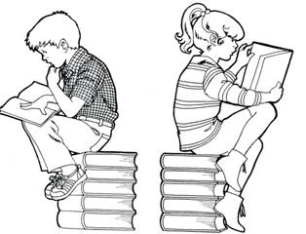
Sistema educativo que implica la organización de los sistemas e instrumentos de educación con criterios de convivencia y unión entre varios tipos de personas que se educan al mismo tiempo. Es coeducativa la educación que asegura la educación simultánea de razas, lenguas, religiones, niveles sociales, capacidades, estructuras familiares y sexos
Con todo en sentido estricto con el término de "educación integrada", "compartida" o simplemente "coeducación" se recoge la educación que se da a grupos mixtos o de ambos sexos mezclados. El sistema de coeducación, que afecta también a la educación religiosa, tiende a preferir los grupos de niños y niñas.
Las actitudes coeducativas han evolucionado en la misma Iglesia, caminando desde la rígida separación de sexos, preconizada incluso por documentos pontificios antiguos (Encíclica de Pío XI "Divini Illius Magistri" de 1927) hasta posturas más conformes con la cultura moderna, al menos occidental.

Ello no quiere decir que la educación deba orientarse a una "promiscuidad" que ignore las diferencias fisiológicas, psicológicas e incluso pedagógicas entre los sexos. Ignorar las peculiaridades femeninas y las masculinas, la diferencias de ritmo evolutivo, sobre todo al llegar a la pubertad, o las incidencias que determinadas culturas generan en los comportamientos, lenguajes, etc. es ir contra la misma naturaleza y resulta inconveniente serio pedagógico y ético.
Los catequistas deben ser conscientes de que la igualdad que hay en la infancia se supera con las diferencias madurativas que se dan en la preadolescencia. Luego llegará de nuevo la igualdad y la equidistancia en la juventud y en la adultez. Debe adaptarse a esas diferencias de ritmo madurativo en el trato, en las explicaciones religiosas, en los planteamientos afectivos y en las mismas exigencias didácticas básicas.

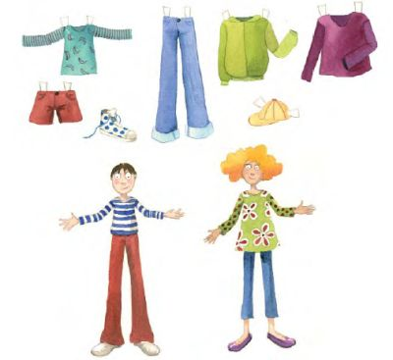

En la Wikipedia, se dice bajo este término:

La expresión coeducación, sinónimo imperfecto de enseñanza mixta o educación mixta (literalmente, la educación que se ofrece conjuntamente a personas que presentan una o más características diferenciadas), suele usarse para referirse a "la educación que se da juntamente a jóvenes de ambos sexos" (Diccionario de la Lengua Española, RAE). El término coeducación, en España, aparece por primera vez a finales del siglo XIX con la Escuela Nueva y aparece en defensoras de ésta, como en la educadora y admirable literata Emilia Pardo Bazán.
En ocasiones se ha pretendido asimilar la coeducación con el concepto de "educación para la igualdad de género", siendo éste último un tipo de educación que considera que alumnos y alumnas deben tener los mismos derechos y oportunidades y que supone: no reconocer el modelo masculino ni el femenino como universales de manera única; corregir estereotipos existentes; actuar intencionadamente contra la discriminación; trabajar las habilidades individuales independientemente del sexo; y proponer un currículo equilibrado dirigido a eliminar diferencias.
Según esta acepción este sería un tipo de educación en la que se tiene en cuenta el sexo y se enseña a vivir entre personas de ambos sexos, respetando las diferencias entre ellos.
En los últimos tiempos la coeducación ha tenido numerosos detractores, principalmente entre grupos feministas que han visto en ella un arma de la reproducción de estereotipos en las elecciones profesionales, y señalan que es posible y aún frecuente educar conjuntamente para la desigualdad, perpetuando los roles sociales tradicionales. La coeducación, por lo tanto, sería condición deseable, pero no suficiente, para conseguir avanzar hacia la igualdad mujeres - varones.
Por otro lado, defensores de la educación diferenciada manifiestan que en colegios mixtos se hace más difícil sustraerse a las presiones sociales y a los estereotipos de género; la mixticidad forzosa a todas horas en las escuelas, donde la población infantil es mucho más numerosa que en otros ámbitos, facilita la reproducción en las aulas de aspectos de los que la escuela debería proteger más que copiar de otros entornos.
